UNIVERSIDAD PERUANA UNIÓN
Facultad de Ingeniería y Arquitectura
E.P. Ingeniería de Sistemas
Curso: Desarrollo de Aplicaciones Móviles (DAM) · Ciclo VI / 2026-2
ACTIVIDAD AUTÓNOMA N.º 10
VALIDACIÓN DE EXPIRACIÓN, ALMACENAMIENTO SEGURO Y CIERRE DE SESIÓN JWT EN PHARMAMOBIL
Estudiante: Julio Fabián Rodríguez Bazán
Repositorio Git: https://github.com/fabianrodriguez33/Pharma-Mobil
Rama: feature/auth-jwt-rodriguez
Fecha: 19/10/2026

1. Resumen y entorno de verificación
Este informe documenta los cuatro productos exigidos por la Actividad Autónoma N.º 10: la bitácora de seis escenarios de token provocados, la evidencia del almacenamiento seguro, la verificación del cierre de sesión y la matriz de permisos por rol. Todo se ejecutó contra PharmaSoft real.
Elemento | Detalle
App | PharmaMobil (Kotlin Multiplatform + Ktor), rama feature/auth-jwt-rodriguez
Backend | PharmaSoft: Spring Boot + Spring Security JWT, Oracle Free 23ai (Docker, puerto 1522)
Dispositivo | Emulador Android Pixel 8, URL base http://10.0.2.2:8080/
Usuarios semilla | admin / Admin123 · vendedor / Vendedor123 · almacen / Almacen123
Compilación | ./gradlew testAndroidHostTest assembleDebug → BUILD SUCCESSFUL (66 pruebas, 0 fallidas)

Nota sobre los mensajes: los textos literales son los que devolvió el backend en esta ejecución. En el escenario 6 el backend responde «No tiene permisos para realizar esta operación» (el enunciado menciona «No tiene permisos suficientes»); se registra el literal real.
Nota sobre el gancho de prueba: para los escenarios 3 y 4 se usó un gancho temporal en AlmacenSeguroAndroid.leerToken() (alterar el último carácter de la firma o devolver null) activado por un archivo en el almacenamiento privado de la app. El gancho no forma parte del código entregado: se revirtió y la APK final se compiló sin él.

2. Producto 1: bitácora de 6 escenarios de token
N.º | Escenario | HTTP | Mensaje del servidor | Reacción de la app
1 | Token válido | 200 | — | Lista el catálogo
2 | Token expirado | 401 | El token ha expirado. Inicie sesión nuevamente | Borra el token y va a Login con aviso
3 | Token manipulado | 401 | El token no es válido | Borra el token y va a Login con aviso
4 | Token ausente | 401 | Debe iniciar sesión para acceder a este recurso | Va a Login con aviso
5 | Prefijo incorrecto | 401 | Debe iniciar sesión para acceder a este recurso | No aplica a la UI (ver ficha)
6a | Sin permiso | 403 | No tiene permisos para realizar esta operación | Mantiene la sesión y avisa en pantalla
6b | Usuario deshabilitado | 401 | El usuario está deshabilitado | Borra el token y va a Login con aviso

Escenario 1: Token válido
Campo | Registro
Fecha / hora | 2026-10-13 00:11:27 (login) – 00:12:04 (consulta); curl 2026-10-12 23:56:32
Pasos ejecutados | 1) Login con admin / Admin123 en la app. 2) Abrir la pestaña Inventario. 3) El plugin Auth adjunta la cabecera y el backend responde.
Código HTTP | 200 OK (Logcat: RESPONSE 200; curl: 200)
Mensaje literal (JSON message) | No aplica (respuesta correcta)
Reacción de la UI | El inventario se lista con formulario y acciones de edición (rol admin).
Conclusión técnica | Con un token vigente el plugin Auth autentica la petición sin intervención del código de negocio.

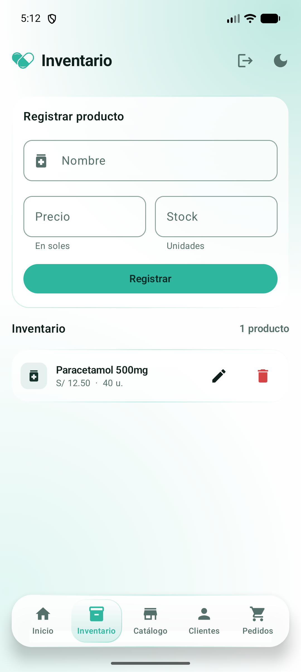
Figura 1. Escenario 1: catálogo cargado con token válido

Escenario 2: Token expirado
Campo | Registro
Fecha / hora | Backend con 1 min: login 2026-10-13 00:08:55; consulta 00:09:50 (+55 s). curl: 2026-10-12 23:57:47 (+75 s)
Pasos ejecutados | 1) app.jwt.expiracion-minutos: 1 en application-dev.yaml y reinicio del backend. 2) Login con admin. 3) Esperar más de un minuto. 4) Abrir Inventario para forzar una consulta.
Código HTTP | 401 Unauthorized (Logcat: RESPONSE 401)
Mensaje literal (JSON message) | El token ha expirado. Inicie sesión nuevamente
Reacción de la UI | Vuelve a LoginScreen con «Tu sesión expiró. Inicia sesión nuevamente.».
Conclusión técnica | El 401 fuera del login dispara cerrarSesion(): se borra el token y la guardia lleva a Login.

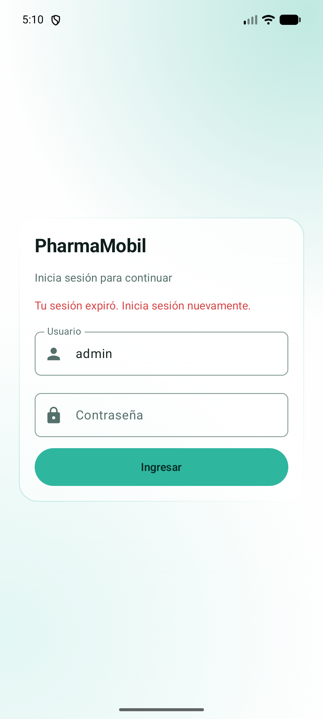
Figura 2. Escenario 2: sesión expirada, redirección a Login con aviso

Escenario 3: Token manipulado
Campo | Registro
Fecha / hora | UI 2026-10-13 00:16:53; curl 00:18:07
Pasos ejecutados | 1) Login con admin. 2) Con el gancho temporal se altera el último carácter de la firma del token leído del almacén. 3) Abrir Inventario. 4) Revisar el archivo almacen_seguro.xml.
Código HTTP | 401 Unauthorized
Mensaje literal (JSON message) | El token no es válido
Reacción de la UI | Vuelve a LoginScreen con aviso; almacen_seguro.xml queda vacío (<map />).
Conclusión técnica | Una firma alterada no valida; la app trata el 401 igual que una expiración y limpia el almacén.

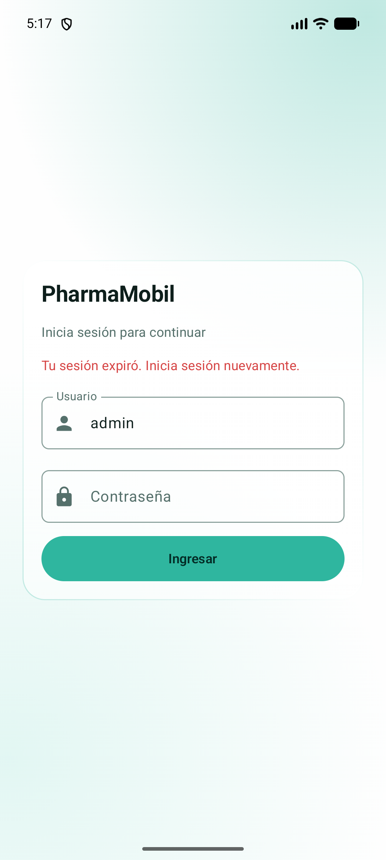
Figura 3. Escenario 3: token manipulado, sesión cerrada

Escenario 4: Token ausente / sin sesión
Campo | Registro
Fecha / hora | UI 2026-10-13 00:17:43; curl 00:18:08
Pasos ejecutados | 1) Login con admin. 2) Con el gancho temporal el almacén devuelve null. 3) Abrir Inventario: la petición sale sin cabecera Authorization.
Código HTTP | 401 Unauthorized
Mensaje literal (JSON message) | Debe iniciar sesión para acceder a este recurso
Reacción de la UI | Vuelve a LoginScreen con aviso.
Conclusión técnica | Sin token la ruta protegida rechaza la petición y la app regresa a Login.

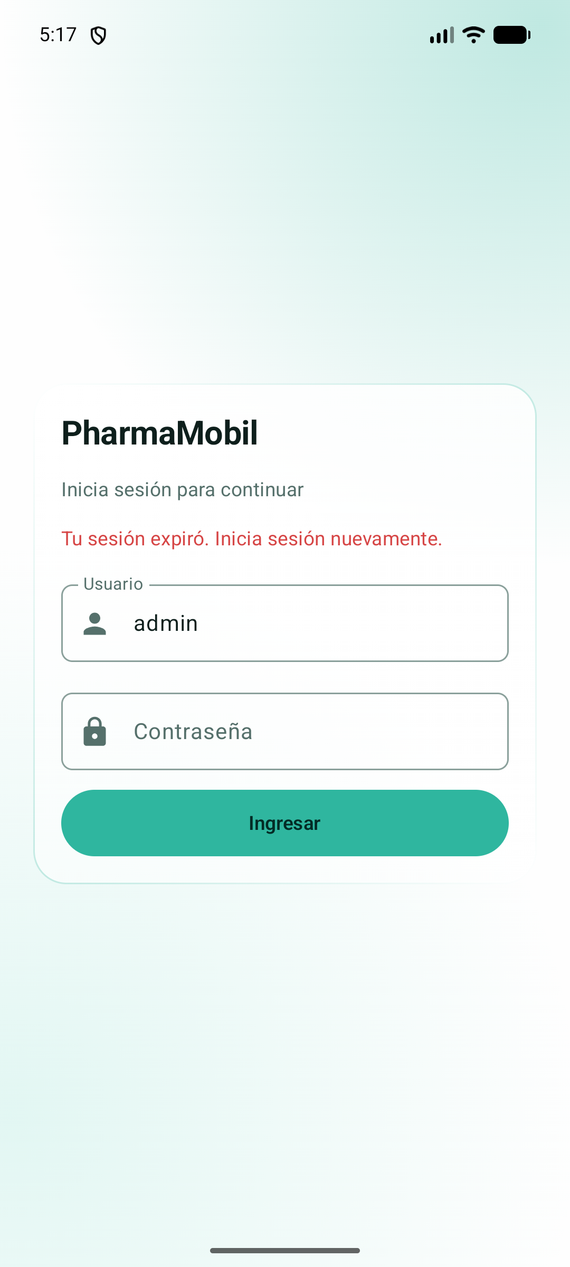
Figura 4. Escenario 4: petición sin token, redirección a Login

Escenario 5: Prefijo incorrecto o mal formado
Campo | Registro
Fecha / hora | curl 2026-10-13 00:18:08
Pasos ejecutados | 1) Obtener un token válido. 2) Enviar «authorization: bearer <token>» (minúscula), «Bearer » sin token, el token sin prefijo y el esquema Basic.
Código HTTP | 401 Unauthorized (las cuatro variantes)
Mensaje literal (JSON message) | Debe iniciar sesión para acceder a este recurso
Reacción de la UI | No se reproduce en la UI: el plugin Auth siempre envía «Bearer »; la prueba es a nivel HTTP.
Conclusión técnica | El backend solo acepta el esquema Bearer exacto; el cliente Ktor garantiza el prefijo correcto.

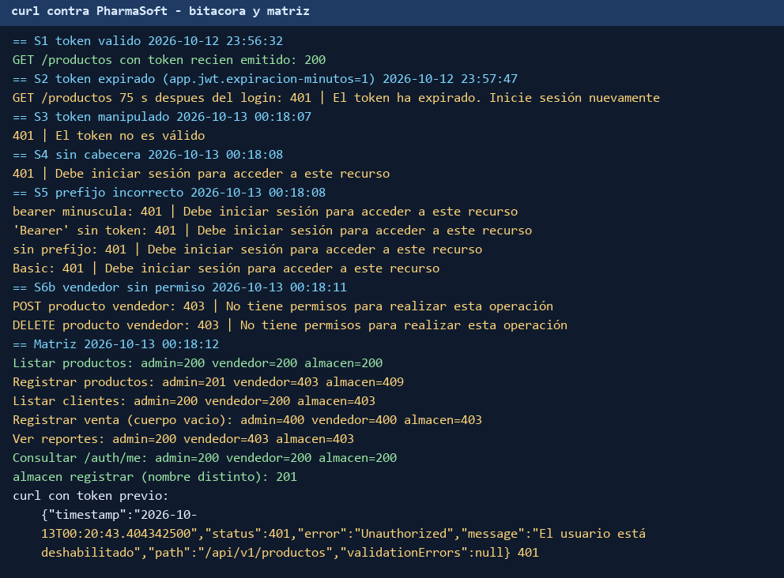
Figura 5. Escenarios 5 y 6: salida de curl contra PharmaSoft (bitácora y matriz)

Escenario 6a: Acción sin permiso (403)
Campo | Registro
Fecha / hora | UI 2026-10-13 00:20:28; curl con vendedor 00:18:11
Pasos ejecutados | 1) curl con vendedor: POST y DELETE de producto. 2) En la UI el vendedor no tiene formulario (acciones ocultas). 3) Con una sesión de almacen abierta se le cambió el rol a VENDEDOR en la base y se intentó registrar un producto.
Código HTTP | 403 Forbidden
Mensaje literal (JSON message) | No tiene permisos para realizar esta operación
Reacción de la UI | La sesión sigue activa; se muestra «No tienes permiso para realizar esta acción» sobre la misma pantalla.
Conclusión técnica | El 403 no cierra sesión: la guardia solo reacciona al 401.

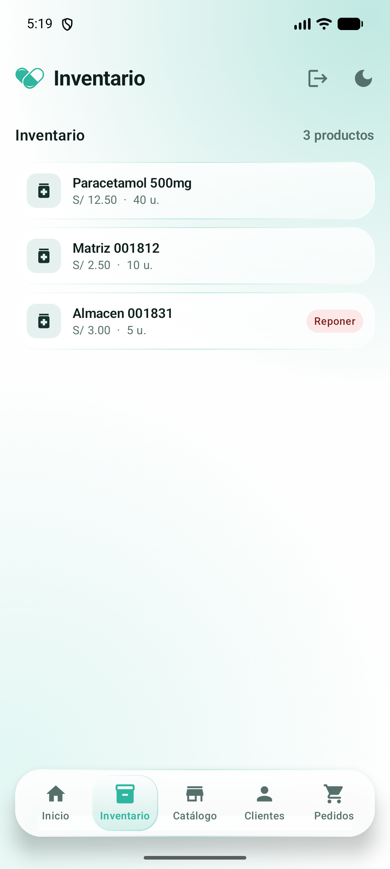  Figura 6a. vendedor: inventario sin formulario ni acciones | 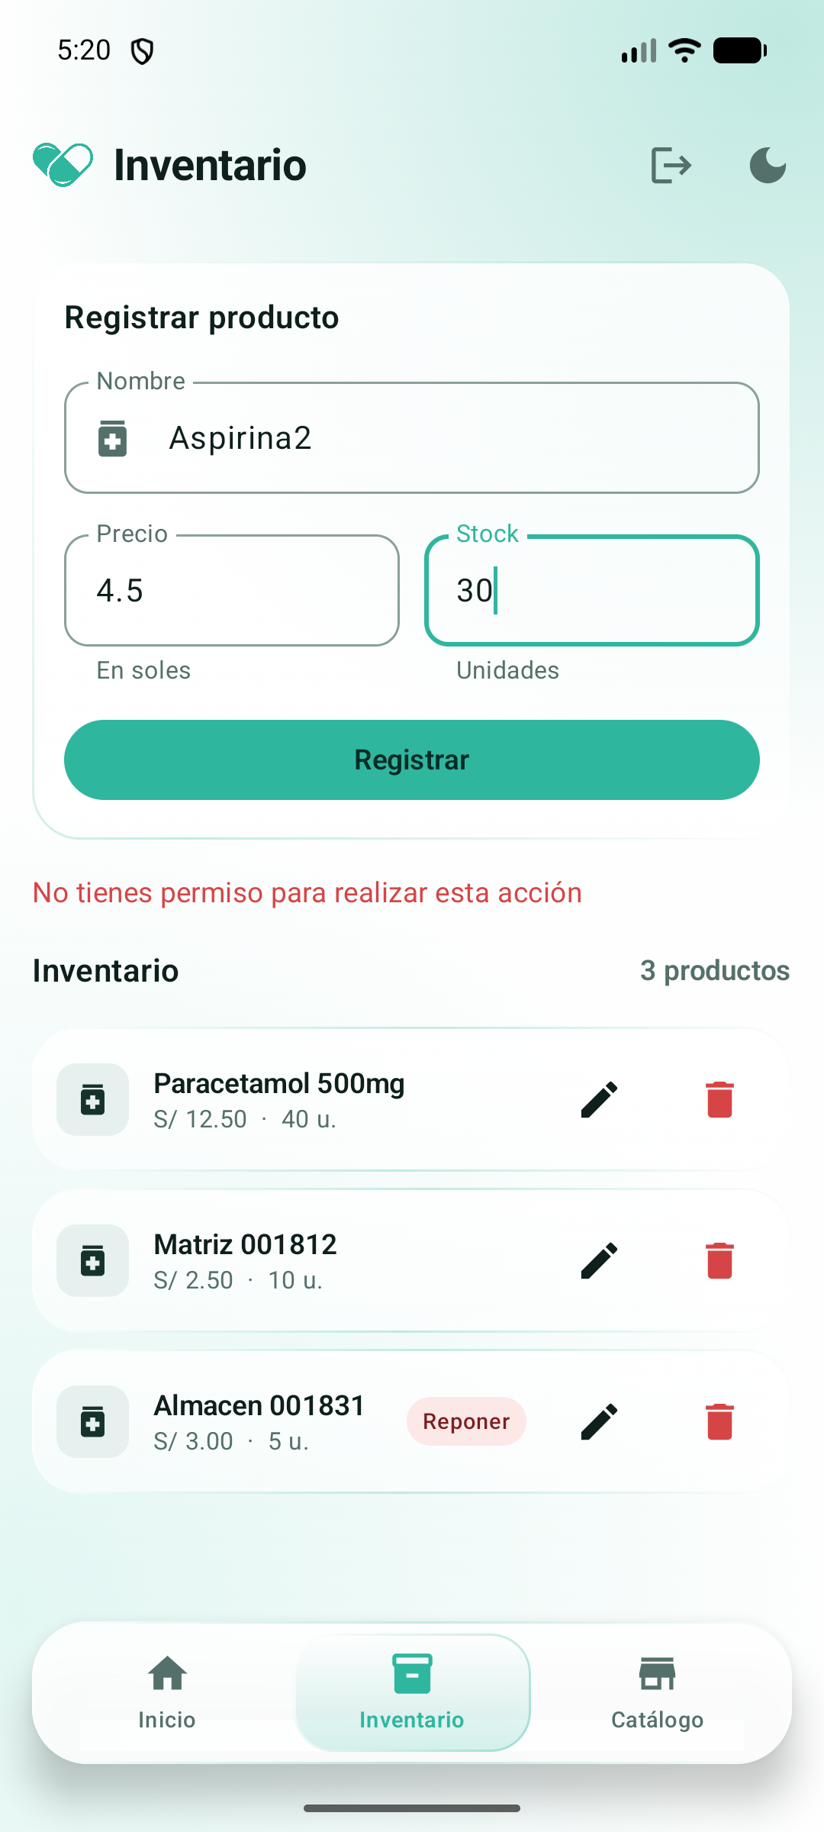  Figura 6b. 403 con la sesión abierta

Escenario 6b: Usuario deshabilitado
Campo | Registro
Fecha / hora | UI 2026-10-13 00:20:43; curl 00:20:43
Pasos ejecutados | 1) Sesión de almacen abierta. 2) UPDATE usuarios SET estado = 0. 3) Abrir Catálogo (nueva consulta). 4) Se restauró estado = 1.
Código HTTP | 401 Unauthorized
Mensaje literal (JSON message) | El usuario está deshabilitado
Reacción de la UI | Vuelve a LoginScreen con aviso.
Conclusión técnica | El backend revalida el usuario en cada petición; un token vigente deja de servir al deshabilitarlo.

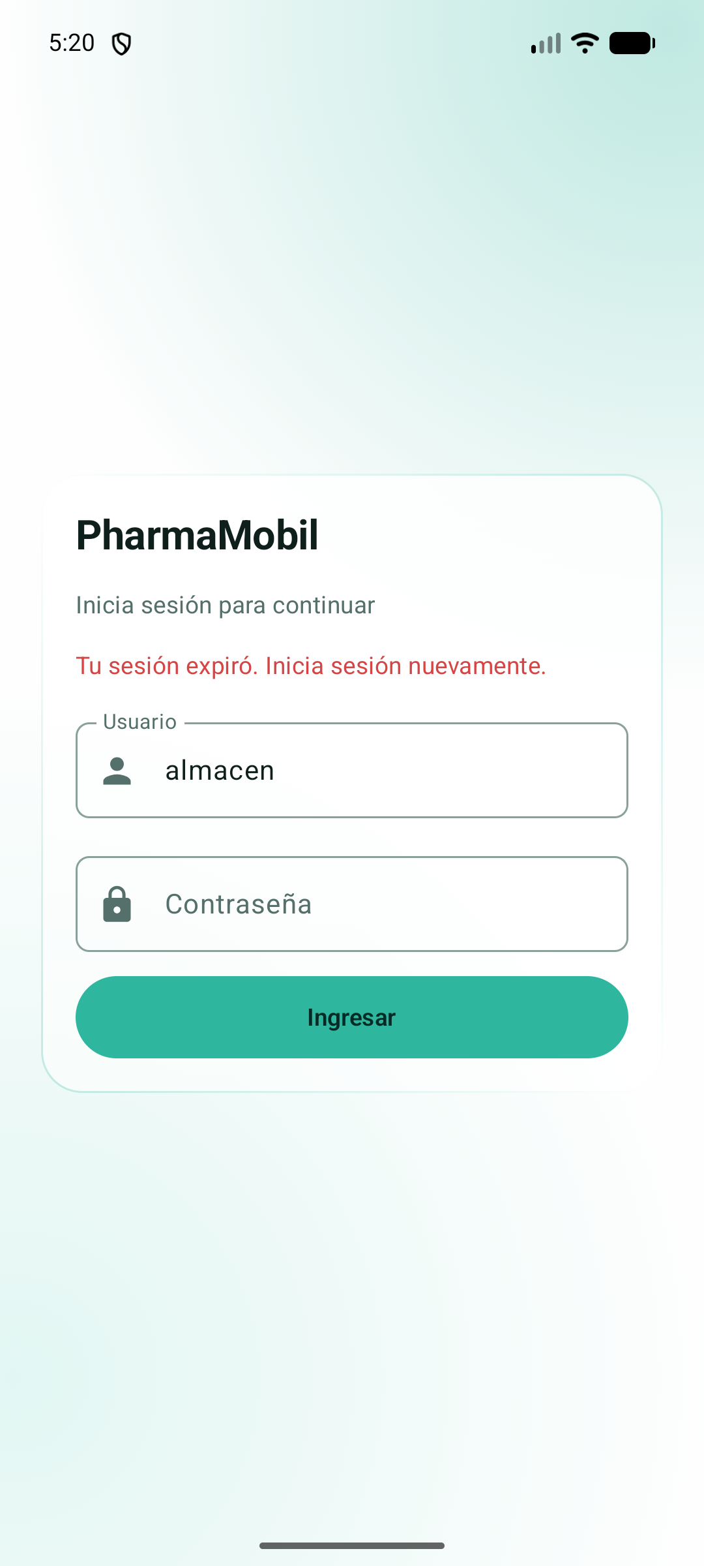
Figura 7. Escenario 6b: usuario deshabilitado, sesión cerrada

3. Producto 2: evidencia del almacenamiento seguro
Implementación: AlmacenSeguroAndroid cifra con AES-256 en modo GCM usando una clave del Android Keystore (alias pharmamobil_token_key, no exportable). El IV de 12 bytes viaja antepuesto al texto cifrado y el resultado se guarda en Base64 en SharedPreferences (archivo almacen_seguro.xml). Los nombres de clave también se ofuscan con SHA-256. Se implementó con javax.crypto/Keystore y no con EncryptedSharedPreferences de Jetpack.

Comprobación 1: almacén cifrado en disco
Contenido real de shared_prefs/almacen_seguro.xml (leído con adb run-as, equivalente al Device Explorer). Ni el token ni el perfil aparecen en texto plano y los nombres de clave son resúmenes SHA-256.
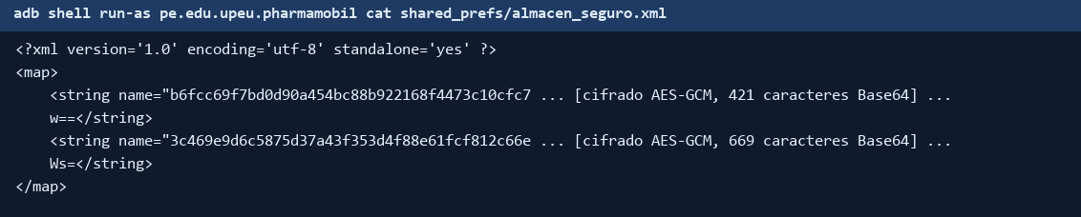
Figura 8. almacen_seguro.xml: valores cifrados (AES-GCM) y claves ofuscadas

Comprobación 2: registro con cabecera saneada
Con Ktor Logging en nivel HEADERS y sanitizeHeader sobre Authorization, Logcat imprime «Authorization: ***». El token nunca se escribe en el registro (el formato impreso es *** en lugar de «Bearer ***»).
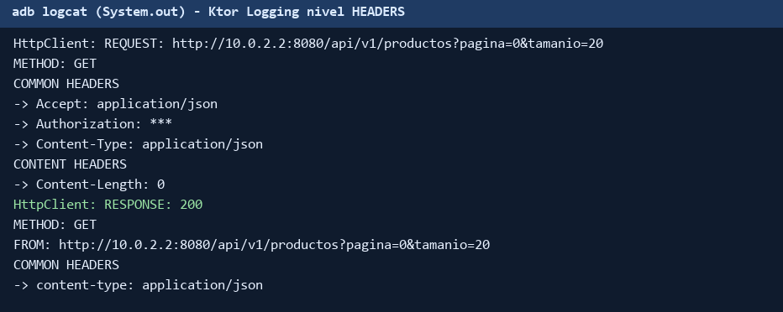
Figura 9. Logcat: Authorization: *** en la petición autenticada

Comprobación 3: persistencia tras reinicio
Se inició sesión, se mató el proceso (am force-stop) y se reabrió la app: entra directamente a la aplicación sin pedir login (2026-10-13 00:12:20).
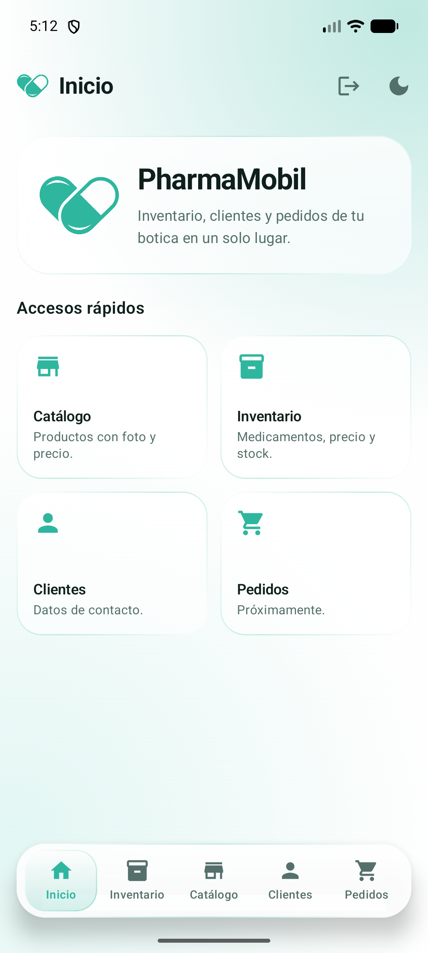
Figura 10. La app reabre con la sesión restaurada desde el almacén cifrado

4. Producto 3: cierre de sesión completo
Efecto | Implementación | Evidencia
1. Borrado físico del token | AuthRepositoryRest.cerrarSesion() → almacen.borrarToken() | Figura 11: almacen_seguro.xml pasa a <map />; prueba CerrarSesionTest
2. Estado en memoria a null | _sesion.value = null (StateFlow sesionActual) | CerrarSesionTest: sesionActual y obtenerSesion() == null
3. Redirección a LoginScreen | App.kt: sesion == null → LoginScreen (SesionViewModel.salir()) | Figuras 12 y 13: Login inmediato y tras reiniciar
4. Invalidar caché del plugin Auth | client.limpiarTokenEnCache() → authProvider<BearerAuthProvider>()?.clearToken() | CerrarSesionTest: la petición posterior sale sin cabecera Authorization

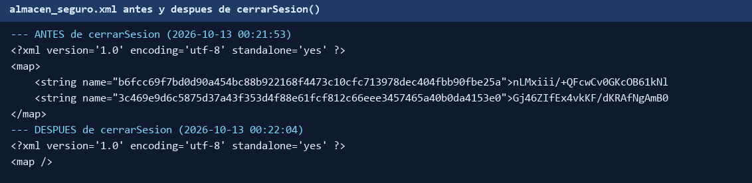
Figura 11. Efecto 1: almacén antes y después de cerrarSesion()
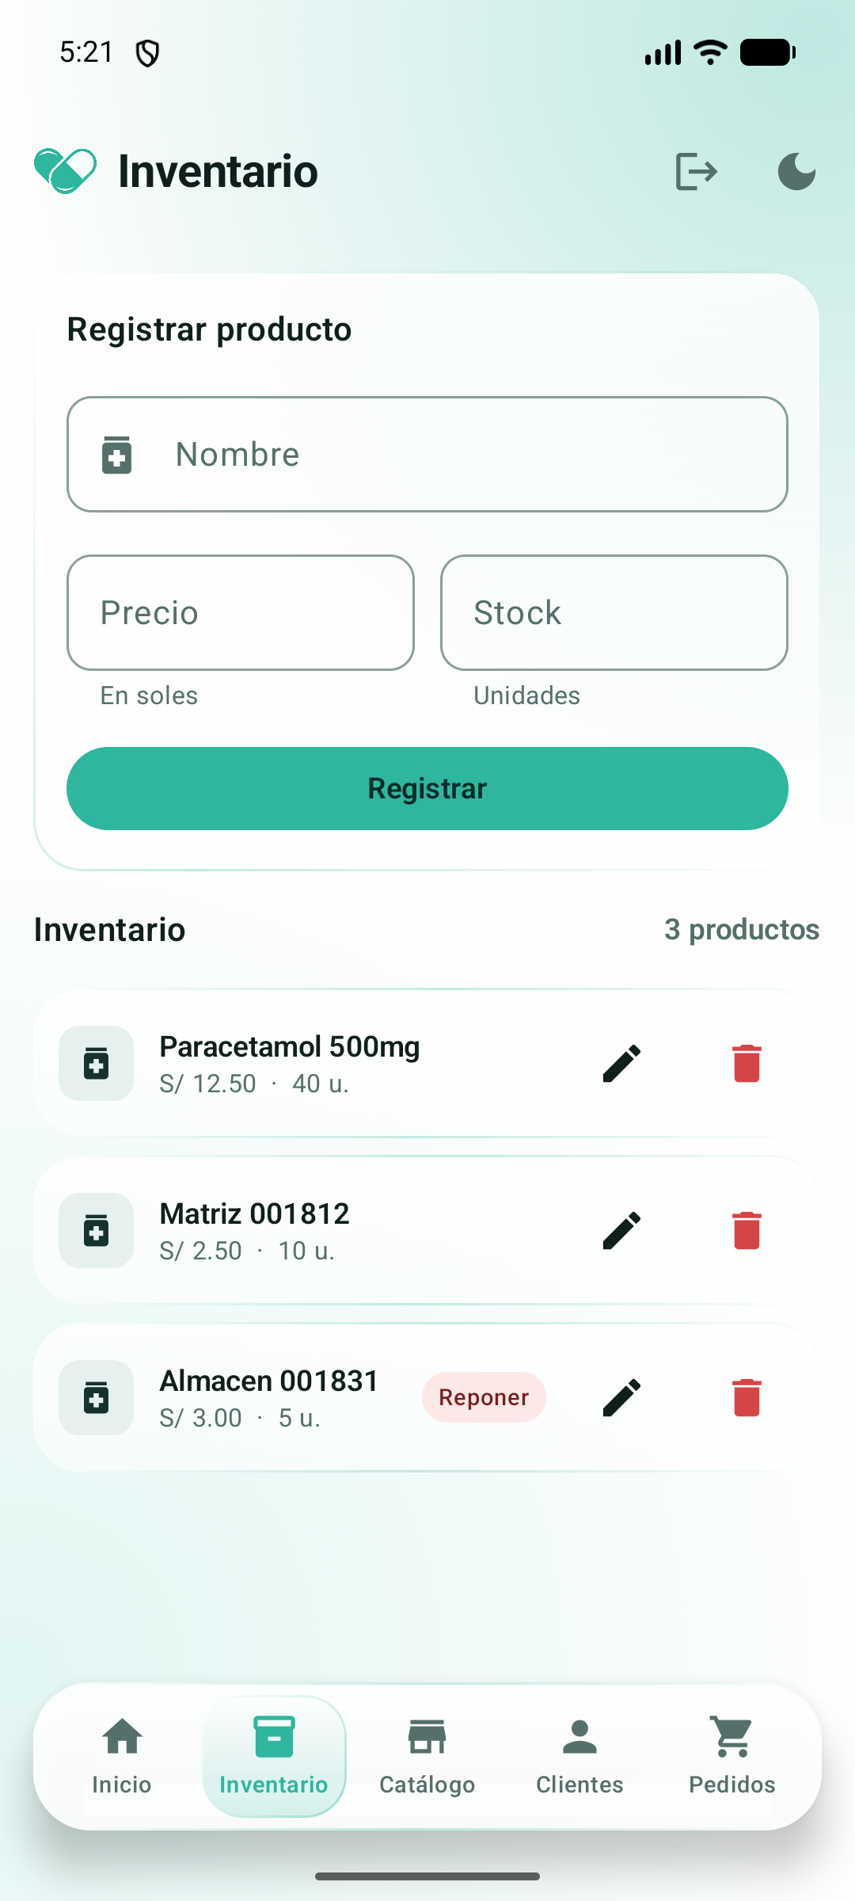  Figura 12a. Antes: sesión activa | 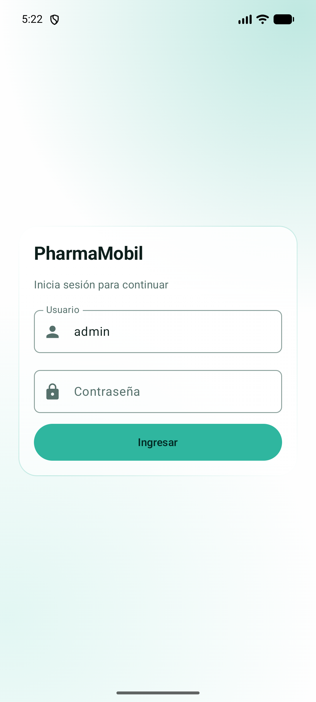  Figura 12b. Después: LoginScreen | 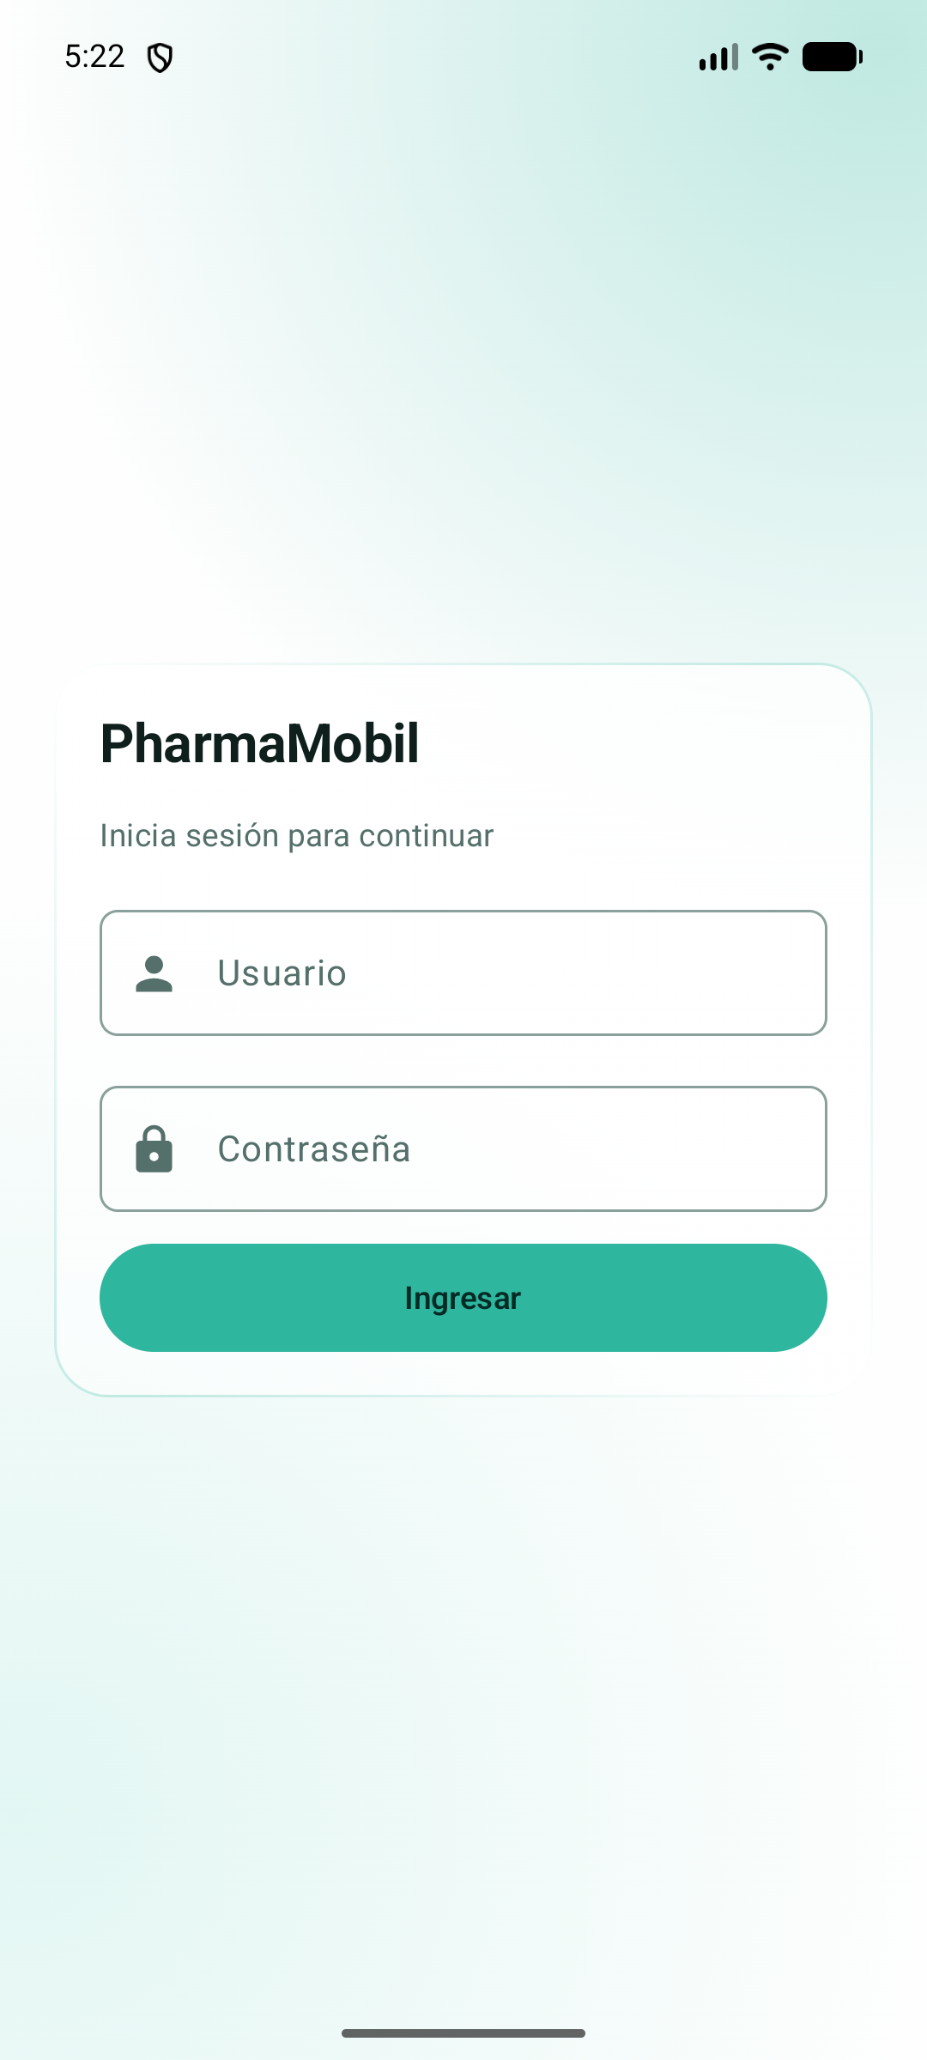  Figura 13. Reinicio: sigue en Login

La prueba automatizada usa un MockEngine: inicia sesión, verifica que la petición lleva «Bearer jwt-de-prueba», llama a cerrarSesion() y comprueba que el almacén queda vacío, la sesión es null y la siguiente petición ya no envía Authorization (la caché del plugin se invalidó).
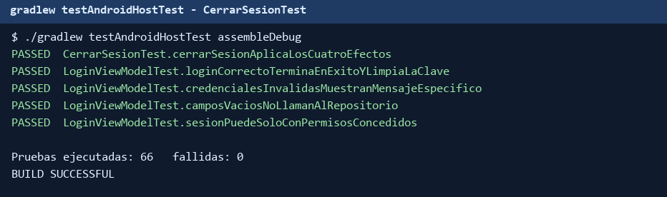
Figura 14. Resultado de las pruebas: CerrarSesionTest y LoginViewModelTest en verde

5. Producto 4: matriz de permisos por rol
Resultados reales de 6 operaciones × 3 usuarios (HTTP contra PharmaSoft, 2026-10-13 00:18) y lo que ofrece la UI de PharmaMobil.
Operación | admin | vendedor | almacen
Listar productos | 200 OK (UI completa) | 200 OK (solo lectura) | 200 OK (lectura/escritura)
Registrar/Editar productos | 201 Created | 403 Forbidden (formulario oculto) | 201 Created* (formulario visible)
Listar clientes | 200 OK | 200 OK | 403 Forbidden (pestaña oculta)
Registrar venta** | 400 (autorizado) | 400 (autorizado) | 403 Forbidden (sección oculta)
Ver reportes | 200 OK | 403 Forbidden | 403 Forbidden
Consultar /auth/me | 200 OK | 200 OK | 200 OK

* En la ejecución de la matriz el primer intento de almacen devolvió 409 porque el nombre ya existía (autorizado); con un nombre distinto devolvió 201. ** Cuerpo vacío: 400 de validación indica permiso concedido; 403, denegado. La app aún no tiene módulo de ventas ni de reportes, por lo que esas filas se verificaron por HTTP.

Configuración restaurada
- app.jwt.expiracion-minutos: 60 en application-dev.yaml de PharmaSoft (backend reiniciado).
- Usuario almacen con estado = true y rol ALMACENERO tras las pruebas de deshabilitado y de cambio de rol.
- README.md: sección «Seguridad y Gestión de Tokens JWT» agregada en el repositorio.

6. Limitaciones
- iOS: AlmacenSeguroIos (Keychain) está implementado pero no se compiló ni probó (requiere Mac con Xcode).
- Los escenarios 3 y 4 en la UI requirieron un gancho temporal de prueba (no incluido en el código entregado).
- El escenario 5 se evidencia a nivel HTTP: la app no puede emitir un prefijo distinto de «Bearer».
- El aviso 403 se muestra como texto en la pantalla del formulario, no como Snackbar.
- La implementación usa Keystore + AES-GCM directos; no emplea EncryptedSharedPreferences.

